 | МИНИСТЕРСТВО НАУКИ И ВЫСШЕГО ОБРАЗОВАНИЯ  РОССИЙСКОЙ ФЕДЕРАЦИИ  ФЕДЕРАЛЬНОЕ ГОСУДАРСТВЕННОЕ БЮДЖЕТНОЕ ОБРАЗОВАТЕЛЬНОЕ УЧРЕЖДЕНИЕ ВЫСШЕГО ОБРАЗОВАНИЯ  «МОСКОВСКИЙ АВИАЦИОННЫЙ ИНСТИТУТ  (НАЦИОНАЛЬНЫЙ ИССЛЕДОВАТЕЛЬСКИЙ УНИВЕРСИТЕТ)»

Институт № 3 «Системы управления, информатика и электроэнергетика»
Кафедра 304 «Вычислительные машины, системы и сети»

Лабораторная работа №3
по дисциплине «Алгоритмы и обработка данных»
на тему «Линейные списки»

Выполнили
студенты группы М3О-225БВ-24
Егоров А.В
Федоров А.И.

Принял

Москва
2025

Задача

Лабораторная работа № 3 «Линейные списки»

Цель работы: изучить принципы программной реализации динамической структуры данных «линейный список».
Задание

Реализовать линейный список, состоящий из элементов заданного типа.

Интерфейс (меню для ввода команды) должен включать для всех вариантов следующие операции:
- создание списка;
- вывод на экран и/или в файл значений элементов списка;
- удаление списка,
а также некоторые из дополнительных операций (согласно варианту задания):
- Поиск в списке наличия элемента с заданным значением с получением его номера в списке (повторное вхождение одного и того же значения может быть разрешено или запрещено – см. вариант).
- Поиск в списке элемента с максимальным значением с получением его номера в списке (повторное вхождение одного и того же значения может быть разрешено или запрещено – см. вариант).
- Включение нового элемента в начало списка.
- Включение нового элемента в конец списка.
- Включение нового элемента в позицию списка с заданным в программе номером.
- Удаление элемента из начала списка.
- Удаление элемента из конца списка.
- Удаление элемента из позиции списка с заданным в программе номером.

Варианты заданий

№ вар. | Вид списка | Тип элементов | Дополнительные операции
1 | однонаправленный  кольцевой | целочисленный | 1 (запрещено), 4, 8
2 | двунаправленный | символьный | 2 (разрешено), 3, 6
3 | двунаправленный  кольцевой | целочисленный | 1 (разрешено), 4, 7
4 | однонаправленный | вещественный | 2 (запрещено), 5, 8
5 | двунаправленный | символьный | 1 (запрещено), 3, 7
6 | двунаправленный  кольцевой | вещественный | 1 (разрешено), 5, 6
7 | однонаправленный | целочисленный | 2 (запрещено), 4, 8
8 | двунаправленный | вещественный | 2 (разрешено), 5, 7
9 | двунаправленный  кольцевой | символьный | 1 (разрешено), 3, 8
10 | однонаправленный  кольцевой | целочисленный | 1 (запрещено), 4, 6
11 | однонаправленный | целочисленный | 1 (разрешено), 3, 7
12 | двунаправленный | вещественный | 2 (запрещено), 5, 6

Отчет должен содержать:
- задание на лабораторную работу, соответствующее варианту;
- схемы алгоритмов;
- текст программы;
- результаты работы программы.
Схемы-алгоритмов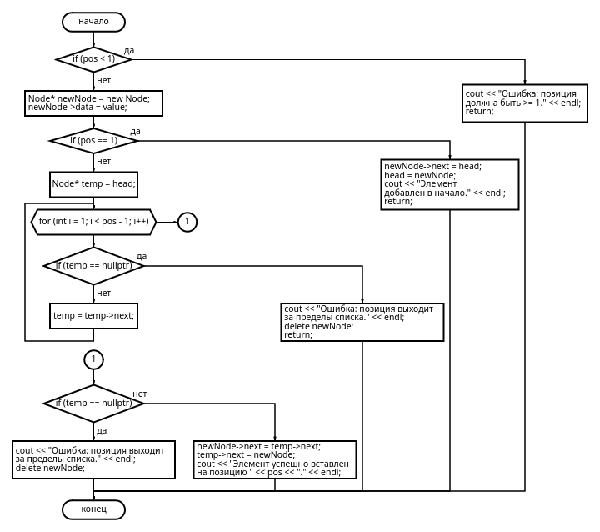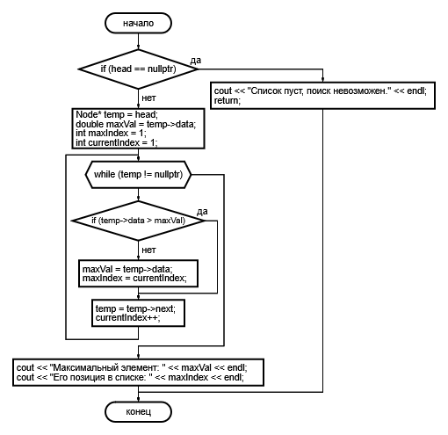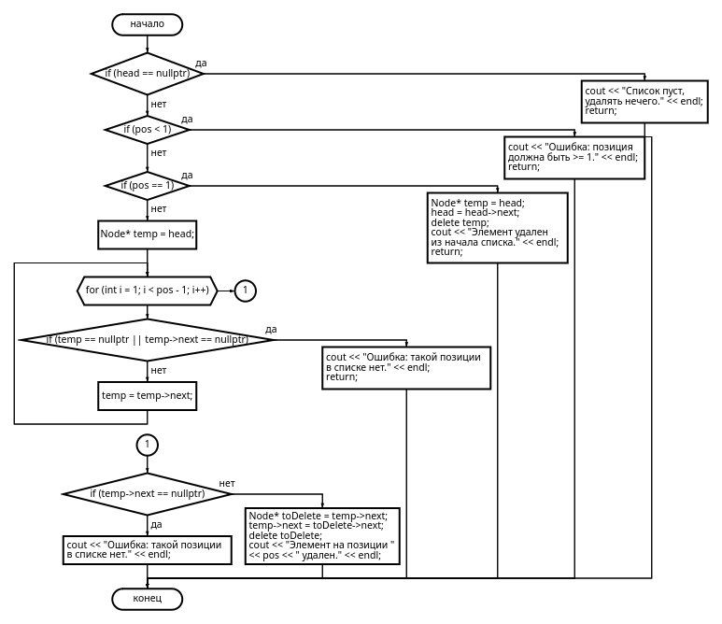

Код

#include <iostream>

#include <fstream> // Для записи в файл

#include <limits> // Для проверки ввода

using namespace std;

// Описание элемента списка (Узел)

struct Node {

double data; // Поле данных (вещественное число)

Node* next; // Указатель на следующий элемент

};

// --- ГЛОБАЛЬНЫЕ ФУНКЦИИ РАБОТЫ СО СПИСКОМ ---

// 1. Создание/добавление элемента (используется для начального заполнения)

// Для удобства будем добавлять в конец

void append(Node*& head, double value) {

Node* newNode = new Node;

newNode->data = value;

newNode->next = nullptr;

if (head == nullptr) {

head = newNode; // Если список пуст, новый элемент становится головой

} else {

Node* temp = head;

// Идем до последнего элемента

while (temp->next != nullptr) {

temp = temp->next;

}

temp->next = newNode;

}

}

// 2. Вывод списка на экран

void printList(Node* head) {

if (head == nullptr) {

cout << "Список пуст." << endl;

return;

}

cout << "Текущий список: [ ";

Node* temp = head;

while (temp != nullptr) {

cout << temp->data << " ";

temp = temp->next;

}

cout << "]" << endl;

}

// 2.1 Вывод списка в файл

void saveToFile(Node* head) {

ofstream file("list_output.txt");

if (!file.is_open()) {

cout << "Ошибка открытия файла!" << endl;

return;

}

if (head == nullptr) {

file << "Список пуст.";

} else {

Node* temp = head;

while (temp != nullptr) {

file << temp->data << " ";

temp = temp->next;

}

}

file.close();

cout << "Список успешно записан в файл 'list_output.txt'." << endl;

}

// 3. Удаление всего списка (очистка памяти)

void deleteList(Node*& head) {

while (head != nullptr) {

Node* temp = head;

head = head->next; // Сдвигаем голову

delete temp; // Удаляем старую голову

}

cout << "Список полностью удален." << endl;

}

// --- СПЕЦИФИЧЕСКИЕ ОПЕРАЦИИ ВАРИАНТА 4 ---

// Операция 2: Поиск элемента с максимальным значением

// Возвращает номер позиции (начиная с 1)

void findMax(Node* head) {

if (head == nullptr) {

cout << "Список пуст, поиск невозможен." << endl;

return;

}

Node* temp = head;

double maxVal = temp->data;

int maxIndex = 1;

int currentIndex = 1;

// Проходим по списку

while (temp != nullptr) {

// Если нашли значение больше текущего максимума

if (temp->data > maxVal) {

maxVal = temp->data;

maxIndex = currentIndex;

}

temp = temp->next;

currentIndex++;

}

cout << "Максимальный элемент: " << maxVal << endl;

cout << "Его позиция в списке: " << maxIndex << endl;

}

// Операция 5: Включение нового элемента в позицию с заданным номером

void insertAtPosition(Node*& head, int pos, double value) {

if (pos < 1) {

cout << "Ошибка: позиция должна быть >= 1." << endl;

return;

}

Node* newNode = new Node;

newNode->data = value;

// Случай 1: Вставка в начало (позиция 1)

if (pos == 1) {

newNode->next = head;

head = newNode;

cout << "Элемент добавлен в начало." << endl;

return;

}

// Случай 2: Вставка в середину или конец

Node* temp = head;

// Идем до элемента, который стоит ПЕРЕД нужной позицией (pos - 2, т.к. индексация с 0)

for (int i = 1; i < pos - 1; i++) {

if (temp == nullptr) {

cout << "Ошибка: позиция выходит за пределы списка." << endl;

delete newNode; // Не забываем удалить, если не вставили

return;

}

temp = temp->next;

}

if (temp == nullptr) {

cout << "Ошибка: позиция выходит за пределы списка." << endl;

delete newNode;

} else {

// Вставляем узел между temp и temp->next

newNode->next = temp->next;

temp->next = newNode;

cout << "Элемент успешно вставлен на позицию " << pos << "." << endl;

}

}

// Операция 8: Удаление элемента из позиции с заданным номером

void deleteAtPosition(Node*& head, int pos) {

if (head == nullptr) {

cout << "Список пуст, удалять нечего." << endl;

return;

}

if (pos < 1) {

cout << "Ошибка: позиция должна быть >= 1." << endl;

return;

}

// Случай 1: Удаление головы (позиция 1)

if (pos == 1) {

Node* temp = head;

head = head->next;

delete temp;

cout << "Элемент удален из начала списка." << endl;

return;

}

// Случай 2: Удаление из середины или конца

Node* temp = head;

// Ищем элемент ПЕРЕД удаляемым

for (int i = 1; i < pos - 1; i++) {

if (temp == nullptr || temp->next == nullptr) {

cout << "Ошибка: такой позиции в списке нет." << endl;

return;

}

temp = temp->next;

}

// temp сейчас указывает на (pos-1). Удаляем temp->next

if (temp->next == nullptr) {

cout << "Ошибка: такой позиции в списке нет." << endl;

} else {

Node* toDelete = temp->next;

temp->next = toDelete->next; // Перекидываем указатель через удаляемый

delete toDelete;

cout << "Элемент на позиции " << pos << " удален." << endl;

}

}

// --- MAIN И МЕНЮ ---

int main() {

// Настройка русской локали

setlocale(LC_ALL, "Russian");

Node* head = nullptr; // Указатель на начало списка (изначально пуст)

int choice;

while (true) {

cout << "\n=== МЕНЮ (Вариант 4) ===" << endl;

cout << "1. Создать список (добавить элемент в конец)" << endl;

cout << "2. Вывод списка на экран" << endl;

cout << "3. Записать список в файл" << endl;

cout << "4. Удалить список полностью" << endl;

cout << "--------------------------------" << endl;

cout << "5. [Доп] Найти МАКСИМУМ и его номер" << endl;

cout << "6. [Доп] Вставить элемент в заданную ПОЗИЦИЮ" << endl;

cout << "7. [Доп] Удалить элемент из заданной ПОЗИЦИИ" << endl;

cout << "0. Выход" << endl;

cout << "Ваш выбор: ";

cin >> choice;

// Проверка на корректный ввод числа

if(cin.fail()) {

cin.clear();

cin.ignore(numeric_limits<streamsize>::max(), '\n');

choice = -1;

}

switch (choice) {

case 1: {

double val;

cout << "Введите вещественное число: ";

cin >> val;

append(head, val);

break;

}

case 2:

printList(head);

break;

case 3:

saveToFile(head);

break;

case 4:

deleteList(head);

break;

case 5:

findMax(head);

break;

case 6: {

int p;

double v;

cout << "Введите позицию (целое >= 1): ";

cin >> p;

cout << "Введите значение (вещественное): ";

cin >> v;

insertAtPosition(head, p, v);

break;

}

case 7: {

int p;

cout << "Введите позицию для удаления (целое >= 1): ";

cin >> p;

deleteAtPosition(head, p);

break;

}

case 0:

deleteList(head); // Очищаем память перед выходом

cout << "Программа завершена." << endl;

return 0;

default:

cout << "Неверная команда. Попробуйте снова." << endl;

}

}

}

Тесты программы

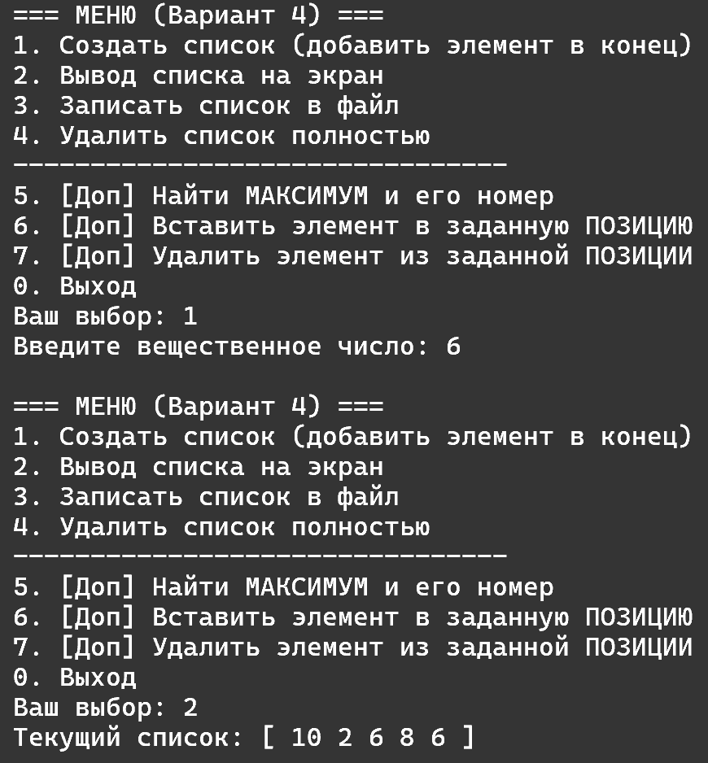
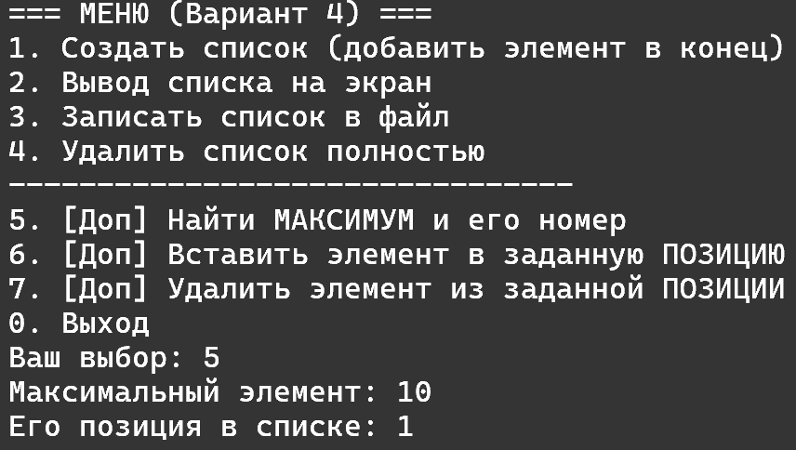

Вывод
В ходе выполнения лабораторной работы были изучены принципы программной реализации динамической структуры данных «линейный список». Был реализован список заданного типа с поддержкой базовых операций создания, вывода и удаления, а также дополнительных операций согласно варианту задания. Реализация позволила на практике освоить работу с указателями и динамической памятью. Полученные результаты подтверждают корректность выбранных алгоритмов и углубляют понимание работы линейных списков.

